【管理护航】规范网络行为，做文明守法大学生——公管1901团支部班召开网络法治道德教育主题班会时间：2021-12-22
为切实增强大学生网络安全意识，规范网络行为，提高大学生社会责任感，引导学生文明上网、安全上网，形成文明健康的网络生活环境，培养符合社会主义核心价值观的当代大学生。12月14日，安全科学与应急管理学院公管1901班组织召开了“文明上网”主题班会，辅导员张缔老师受邀出席，公管1901班全体成员参会，会议由班长魏毅主持。
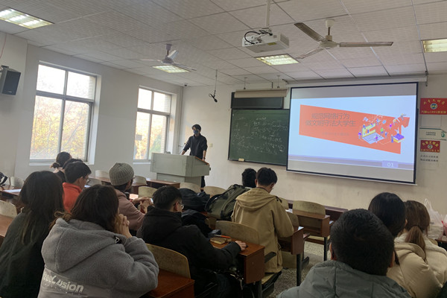
本次班会首先从“相关法规学习”开始，班长魏毅先带领同学学习了《中华人民共和国网络安全法》《中华人民共和国宪法》《中华人民共和国民法典》等多部法律中对诽谤、侮辱、骚扰等行为的处罚办法，然后又从校规校纪方面带同学重温了我校《武汉理工大学全日制普通本科学生违纪处分办法》中对违规违纪行为的处罚，使同学们对网络安全相关法律条例有了全面的了解。
紧接着会议进入“案例分析”阶段，主持人从多个案例入手进行深入浅出的讲解，同时请同学回答每个案例中涉及到哪些具体的法律法规，一个个鲜活生动的案例让同学们意识到了网络空间不是“法外之地”，公民在网上也应遵守相关法律法规，随后全体同学一同观看了关于网络谣言的知识视频，用网络谣言给人带来的伤害之大来提醒同学们不要轻信谣言，不要盲目从众。
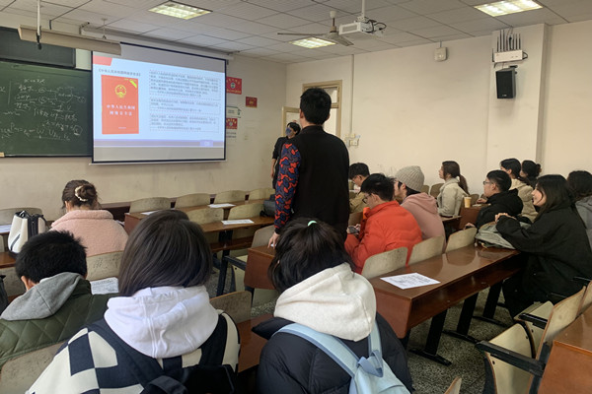
最后，同学们积极展开讨论，针对自己学到的网络安全知识并结合自身具体经历来谈个人对于网络安全的感悟。王晨旭同学提到，面对流言不能急于被情绪所驱动加入其中，而应保持理智，等待客观公正的结果出来后再行评判；杨煜煊同学提到，大学生上网也应注意自己的言行，合理发言；其他同学也纷纷提出了自己的见解。辅导员张缔老师向同学们提出了“未知全貌、不予置评，头冷心热、规范言行”的要求，本次班会圆满结束。
通过本次班会，公管1901班全体同学对于不文明网络行为的危害有了更深的认识与理解，相信同学们在今后的日常生活中会自觉规范网络言行，共同为良好网络环境的营造贡献自己的力量。
通讯员：郭宁 审核：张缔

